**今日动态**

**第十三周 5月9日 星期五 晴**

**一、晨间来园**

出勤：今日来园22人

清晨踏入校园，孩子们总是笑容满面地迎接新的一天，主动向老师问好，展现出愉悦的神情。他们挑选出自己钟爱的玩具，与同伴们共同游戏，使得教室里回荡着欢声笑语。教师们也以满腔热情迎接每一位孩子，营造出一个温暖和谐的环境，为孩子们的一天注入了欢乐的开始。

**二、区域游戏**

今天的区域游戏环节，孩子们自主选择游戏内容，左烽佑、邓江宁、陈意、洪开澈、田初阳、张文泽、彭屹知、李兴宸、沈恒熠、徐鲲、包金萱、曹瑾依、贾栩然、唐艺芯、邵清玥、张静彤、王悦宁、孙雨萌、胡嘉芯、焦欣桐、谢芃煜、黄子苏小朋友能够遵守游戏规则，和小朋友友好相处。

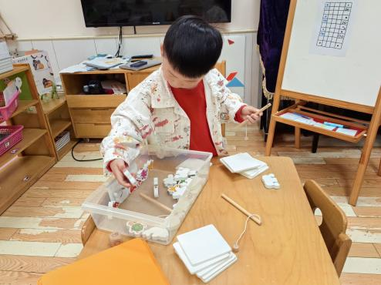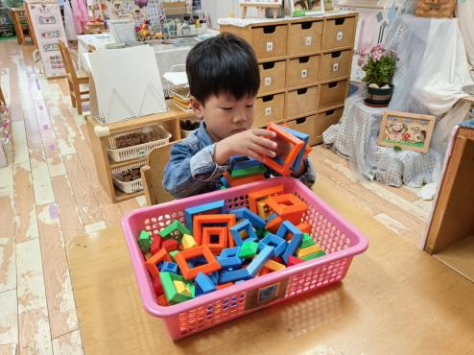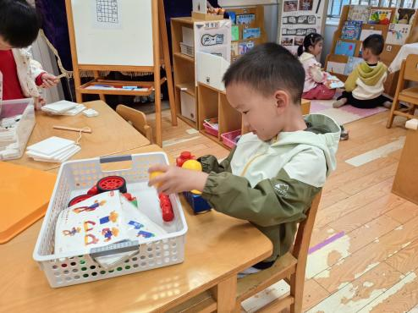

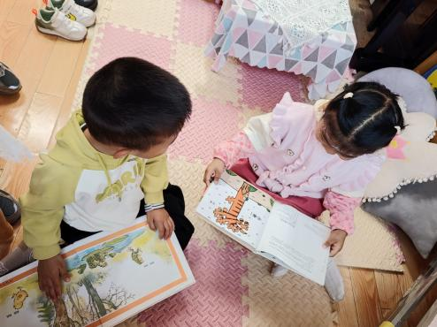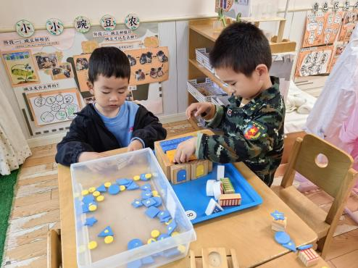

**三、户外活动**

今天的户外活动大家一起玩了前操场，孩子们在操场上奔跑嬉戏，享受着温暖的阳光和新鲜的空气。老师们在一旁密切关注着孩子们的安全，同时鼓励他们勇敢尝试，积极互动。通过这样的户外活动，孩子们不仅锻炼了身体，还学会了团队合作和分享的乐趣，为他们的健康成长增添了活力。

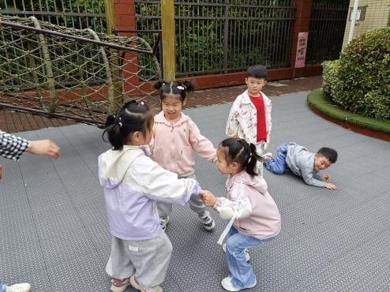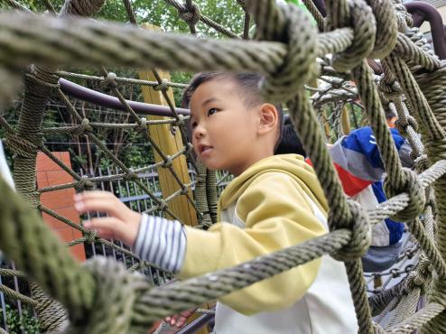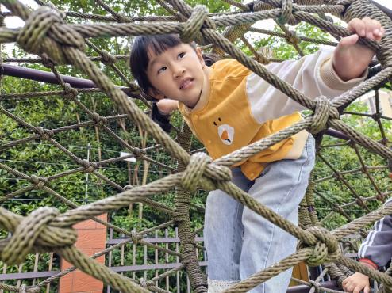

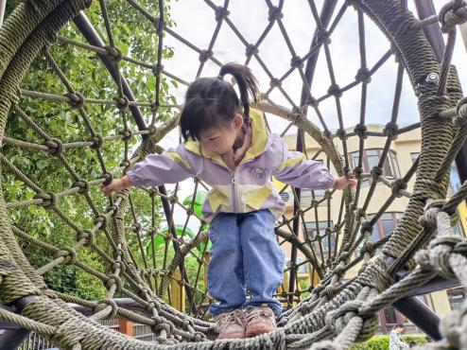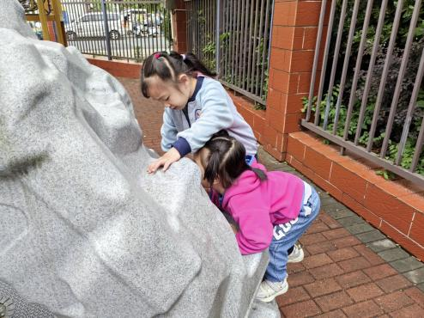

**四、集体活动**

手指点画是幼儿用手指蘸上颜料在纸上作画，一个小小的手指印可以组合成物体，也可以进行添画变成美丽的作品。本次活动主要引导幼儿欣赏手指印画作品的基础上，通过在手指印上进行想象、添画变出各种形象，从而大胆创作富有童趣、有一定的情节的作品。

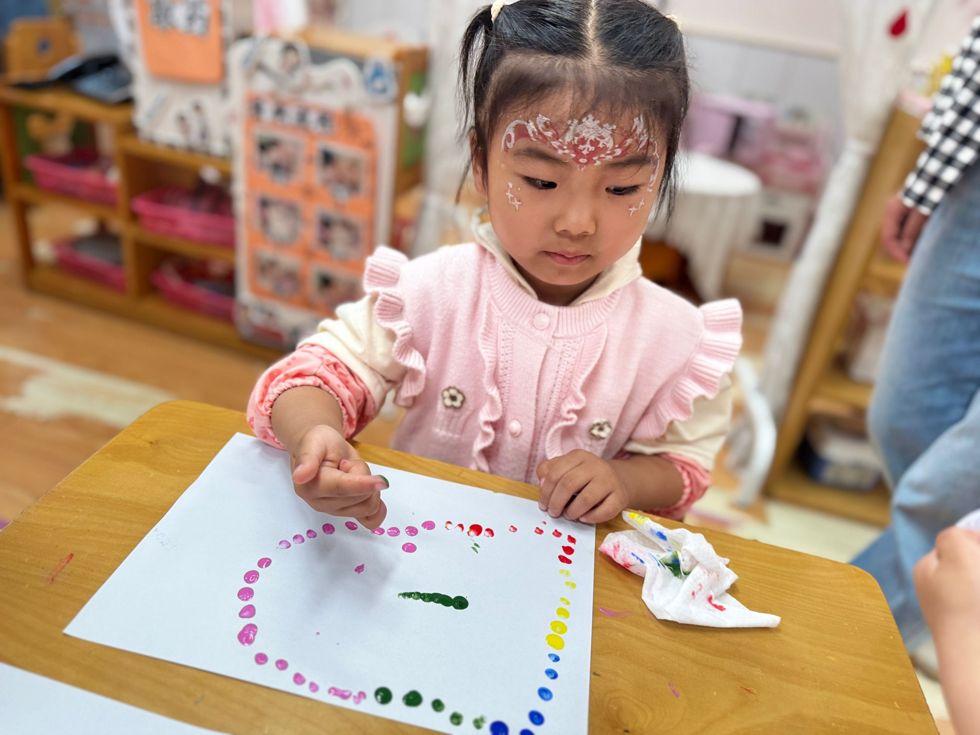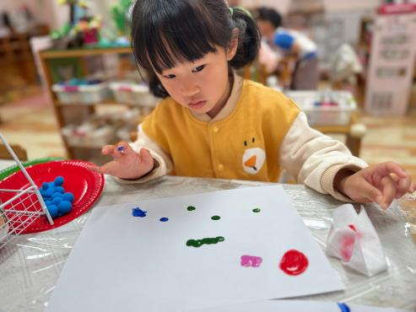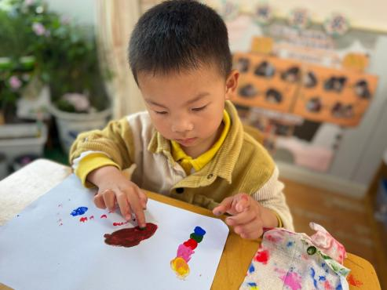

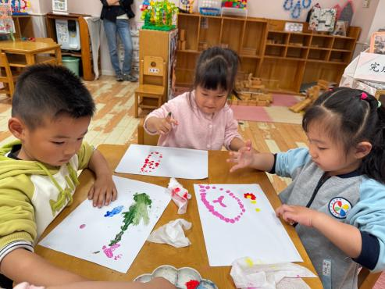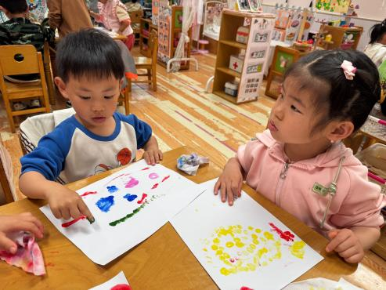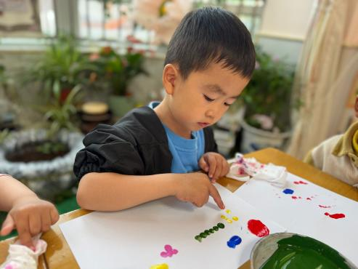

左烽佑、邓江宁、陈意、洪开澈、田初阳、张文泽、彭屹知、李兴宸、沈恒熠、徐鲲、包金萱、曹瑾依、贾栩然、唐艺芯、邵清玥、张静彤、王悦宁、孙雨萌、胡嘉芯、焦欣桐、谢芃煜、黄子苏小朋友能大胆尝试用手指点画的方式表现出物体基本特征，并在手指印上进行添画。能在画面上简单布局，根据自己的想象，有创造性地表现简单的情节。

**五、温馨提示**

请家长做好幼儿的夏季卫生保健工作。

随着气温逐渐升高，夏季已经悄然来临。为了孩子们的健康，请家长们注意以下几点：

一是合理安排孩子的饮食，避免过多食用冷饮和生冷食物，以免引发肠胃不适；

二是注意孩子的个人卫生，勤洗手，勤洗澡，保持身体清洁；

三是适当增加孩子的饮水量，补充因出汗过多而流失的水分；

四是关注孩子的睡眠质量，确保充足的休息时间，以保持良好的精神状态。

让我们共同努力，为孩子们创造一个健康、快乐的成长环境。

